Encercla

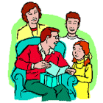 |  | 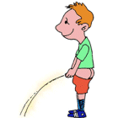 |  | 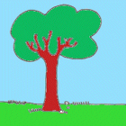
pa |  | ipip |  | pi
papa |  | pi |  | ip
apap |  | pipi |  | pip

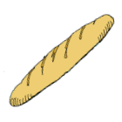 |  | 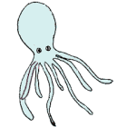 |  | 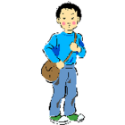
pa |  | op |  | pau
papa |  | po |  | Pau
ap |  | pop |  | Pua


Llegeix ràpid

papa | pi | pipi | pa
pop | Pau | pa | papa
pipi | pop | Pau | pi

Nom: |  | Data:

Encercla

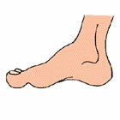 |  | 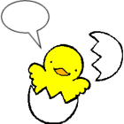 |  | 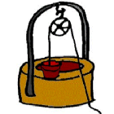
pou |  | piu |  | piu
peu |  | pui |  | pou
uep |  | uip |  | peu

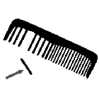 |  | 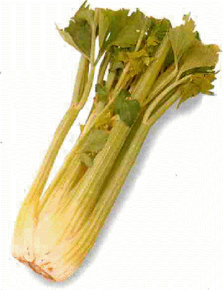 |  | 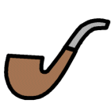
pau |  | pia |  | pipa
piu |  | pai |  | papi
pua |  | api |  | popa

Llegeix ràpid

peu | piu | pou | api
pipa | pua | api | peu
piu | pipa | pua | pou

Nom: |  | Data:

Encercla

Llegeix ràpid

Nom: |  | Data:

Encercla

Llegeix ràpid

Nom: |  | Data:

